Suvestinė redakcija nuo 2010-08-01 iki 2010-11-16

Įsakymas paskelbtas: Žin. 2003, Nr. 56-2527, i. k. 1032213ISAK002B-202

VALSTYBINĖS KELIŲ TRANSPORTO INSPEKCIJOS PRIE LIETUVOS RESPUBLIKOS SUSISIEKIMO MINISTERIJOS VIRŠININKAS

Į S A K Y M A S
DĖL KELIŲ TRANSPORTO PRIEMONIŲ VAIRUOTOJŲ, VEŽANČIŲ PAVOJINGUS KROVINIUS, EGZAMINAVIMO NUOSTATŲ PATVIRTINIMO

2003 m. birželio 5 d. Nr. 2B-202
Vilnius

Vykdydamas susisiekimo ministro 2002 m. liepos 1 d. įsakymą Nr. 3-336 „Dėl kelių transporto priemonių vairuotojų, vežančių pavojingus krovinius, mokymo ir egzaminavimo“ (Žin., 2002, Nr. 70-2947),
1. Tvirtinu Kelių transporto priemonių vairuotojų, vežančių pavojingus krovinius, egzaminavimo nuostatus (pridedama).
2. Pripažįstu netekusiais galios:
2.1. Inspekcijos viršininko 2000 m. balandžio 7 d. įsakymą Nr. 95 „Dėl kelių transporto priemonių vairuotojų, vežančių pavojingus krovinius, egzaminavimo“ (Žin., 2000, Nr. 30-856);
2.2. Inspekcijos viršininko 2000 m. balandžio 7 d. įsakymą Nr. 94 „Dėl Kelių transporto priemonių vairuotojų, vežančių pavojingus krovinius, egzaminavimo tvarkos“.
3. Vairuotojų mokymo skyriui paskelbti įsakymą „Valstybės žiniose“ ir Inspekcijos interneto tinklalapyje.

INSPEKCIJOS VIRŠININKAS VIDMANTAS ŽUKAUSKAS
PATVIRTINTA
Valstybinės kelių transporto inspekcijos
prie Susisiekimo ministerijos viršininko
2003 m. birželio 5 d.
įsakymu Nr. 2B-202
(Valstybinės kelių transporto inspekcijos
prie Susisiekimo ministerijos viršininko
2009 m. vasario 11 d.
įsakymo Nr. 2B-55 redakcija)

KELIŲ TRANSPORTO PRIEMONIŲ VAIRUOTOJŲ, VEŽANČIŲ PAVOJINGUS KROVINIUS, EGZAMINAVIMO NUOSTATAI

I. BENDROSIOS NUOSTATOS

1. Kelių transporto priemonių vairuotojų, vežančių pavojingus krovinius, egzaminavimo nuostatai (toliau – Nuostatai) reglamentuoja kelių transporto priemonių vairuotojų, vežančių pavojingus krovinius, egzaminavimo ir kelių transporto priemonių vairuotojo pasirengimo vežti pavojingus krovinius pagal Europos sutartį dėl pavojingų krovinių tarptautinių vežimų keliais pažymėjimų (toliau – ADR pažymėjimas), išdavimo tvarką ir sąlygas.
2. Nuostatai parengti vadovaujantis Kelių transporto priemonių vairuotojų, vežančių pavojingus krovinius, mokymo ir egzaminavimo tvarkos aprašu, patvirtintu susisiekimo ministro 2002 m. liepos 1 d. įsakymu Nr. 3-336 (Žin., 2002, Nr. 70-2947).
3. Šiuose Nuostatuose vartojamos sąvokos:
Kelių transporto priemonė – automobilis arba jo junginys su priekaba, kuriems taikomos Europos sutarties dėl pavojingų krovinių tarptautinių vežimų keliais nuostatos.
ADR vairuotojas – vairuotojas, vežantis pavojingus krovinius, kuris turi vairuotojo pažymėjimą, suteikiantį teisę vairuoti kelių transporto priemonę (bent B kategorijos), išklausė atitinkamą mokymo kursą bei nustatyta tvarka išlaikė vairuotojų, vežančių pavojingus krovinius, egzaminą ir gavo ADR pažymėjimą.
Punkto pakeitimai:
Nr. 2B-347, 2010-07-27, Žin., 2010, Nr. 91-4860 (2010-07-31), i. k. 1102213ISAK002B-347

4. Prašymus laikyti egzaminą priima ir egzaminus vykdo Valstybinės kelių transporto inspekcijos prie Susisiekimo ministerijos (toliau – Inspekcija) Vilniaus, Kauno, Klaipėdos, Šiaulių ir Panevėžio regionų departamentų paslaugų administravimo skyriai (toliau – skyriai).
5. Už egzamino laikymą, perlaikymą, ADR pažymėjimo, jo dublikato išdavimą mokama nustatyto dydžio valstybės rinkliava.

II. PRAŠYMŲ IR DOKUMENTŲ PATEIKIMAS

6. Asmuo, siekiantis tapti ADR vairuotoju ir pageidaujantis laikyti egzaminą (toliau – egzaminuojamasis), Inspekcijai turi pateikti šiuos dokumentus:
6.1. nustatytos formos prašymą laikyti egzaminą (1 priedas), užpildytą pagal pateiktų dokumentų duomenis;
6.2. galiojantį asmens tapatybę patvirtinantį dokumentą (Lietuvos Respublikos ar užsienio valstybės išduotą pasą, asmens tapatybės kortelę ar leidimą gyventi Lietuvos Respublikoje);
6.3. galiojantį vairuotojo pažymėjimą, suteikiantį teisę vairuoti tam tikros kategorijos kelių transporto priemones;
6.4. atitinkamo (-ų) mokymo kurso (-ų) baigimo liudijimą.
7. Jei asmens duomenys pasikeitę, egzaminuojamasis privalo pateikti ir šį faktą patvirtinančius dokumentus (santuokos liudijimą, vardo, pavardės pakeitimo liudijimą). Inspekcija turi teisę reikalauti pateikti ir kitus dokumentus, būtinus priimant sprendimą dėl leidimo laikyti egzaminą.
8. Prašymą ir dokumentus laikyti egzaminą gali pateikti ir egzaminuojamojo įgaliotas asmuo, pateikęs įgaliojimą, patvirtintą Lietuvos Respublikos civilinio kodekso (Žin., 2000, Nr. 74-2262) nustatyta tvarka.
9. Dokumentai pateikiami Inspekcijos skyriams ne vėliau kaip vieną dieną prieš egzaminą.

III. PRAŠYMŲ PILDYMAS IR DOKUMENTŲ PRIĖMIMAS

10. Prašymai laikyti egzaminą pildomi tokia tvarka:
10.1. pagal pateiktų dokumentų duomenis;
10.2. didžiosiomis spausdintinėmis raidėmis ir arabiškais skaitmenimis;
10.3. aiškia rašysena, mėlynai (juodai) rašančiu rašikliu arba kompiuteriu;
10.4. duomenys turi būti įrašyti tiksliai į jiems skirtus langelius:
10.4.1. pagal asmens tapatybę patvirtinančio dokumento duomenis 3 laukelyje rašomas vardas (-ai), 4 laukelyje – pavardė (-ės), 5 laukelyje – gimimo data, 6 laukelyje – pilietybė (jei asmuo pilietybės neturi, šis laukelis nepildomas), nurodant valstybės kodą, 7 laukelyje – asmens kodas (nesant jokio asmens kodo, įrašoma gimimo data), 8 laukelyje nurodomas egzaminuojamojo nuolatinės gyvenamosios vietos adresas (savivaldybė, miestas, miestelis ar kaimas, gatvė, namo, korpuso, buto numeris, jei yra), 9 laukelyje rašomas telefono numeris, kuriuo galima susisiekti su egzaminuojamuoju, 10 laukelyje – elektroninis paštas;
10.4.2. 11 laukelyje rašoma prašymo pateikimo data, vieta ir simboliu „X“ pažymimas pageidaujamas laikyti egzaminas (-ai); jei egzaminuojamasis pageidauja, kad išlaikius egzaminą jam būtų išduotas ADR pažymėjimas, atitinkamas laukelis taip pat pažymimas simboliu „X“;
10.4.3. 12 laukelyje simboliu „X“ pažymimas atitinkamas langelis, ar egzaminuojamasis turi galiojantį ADR pažymėjimą arba ADR pažymėjimą, kurio galiojimo laikas pasibaigė;
10.4.4. pagal mokymo kurso (-ų) baigimo liudijimą (toliau – liudijimas) 13 laukelyje nurodoma liudijimą išdavusi mokymo įstaiga, 14 – liudijimo numeris, 15 laukelyje – išdavimo data, 16 laukelyje – mokymo sritis;
10.4.5. pagal mokėjimo už egzamino laikymą dokumento duomenis 17 laukelyje nurodoma mokėjimo data, 18 laukelyje – mokėjimo dokumento numeris, 19 laukelyje – mokėtojas, nurodant fizinio asmens vardą ir pavardę arba juridinio asmens pavadinimą, 20 laukelyje – mokėtojo kodas (nurodant asmens kodą arba įmonės kodą), 21 laukelyje – suma; šie duomenys sutikrinami su Valstybinės mokesčių inspekcijos prie Lietuvos Respublikos finansų ministerijos teikiamais duomenimis arba egzaminuojamojo pateiktu mokėjimo dokumentu (mokėjimo pavedimu su banko žyma arba kvito originalu);
10.4.6. 22 laukelyje nurodomi pateikti sutikrinti ir pridedami dokumentai ar jų kopijos pažymint simboliu „X“, įrašomi šių dokumentų numeriai ir išdavimo datos; 23 laukelyje „Pridedama“ nurodomi tik užsienio valstybėse išduoti dokumentai ar jų kopijos;
10.4.7. 30 laukelyje egzaminuojamasis pasirašo, patvirtindamas išvardytus teiginius;
10.4.8. 31 laukelis pažymimas simboliu „X“, jei egzaminuojamasis pageidauja laikyti egzaminą kartu su vertėju, 32 laukelyje nurodomas vertėjo vardas (-ai), 33 laukelyje – pavardė (-ės), 34 laukelyje – telefono numeris;
10.4.9. 35 laukelyje vertėjas (jei toks yra) pasirašo, patvirtindamas išvardytus teiginius.
11. Inspekcijos atsakingas specialistas (toliau – specialistas), priimdamas egzaminuojamojo prašymą, patikrina jame įrašytų duomenų tapatumą su nurodytais pateiktuose dokumentuose ir įsitikina, ar sumokėta valstybės rinkliava, ir atitinkamuose prašymo laukeliuose tai patvirtina savo parašu ir spaudu, ir įrašo paskirtą egzamino datą.
12. Užpildyta prašymo laikyti egzaminą šaknelė, kurioje nurodoma prašymo registracijos data ir numeris, prašymą priėmęs, dokumentus ir asmens tapatybę sutikrinęs specialistas, telefonai pasiteiravimui, paskirta egzamino data, įteikiama egzaminuojamajam.
13. Jeigu prašymas laikyti egzaminą užpildytas ne pagal šių Nuostatų 10 punkte nustatytus reikalavimus, pateikiami ne visi dokumentai arba nesumokėta valstybės rinkliava, prašymas laikyti egzaminą netenkinamas. Jeigu prašyme laikyti egzaminą nurodyti duomenys neatitinka pateiktų dokumentų duomenų, duomenys gali būti tikrinami su duomenimis iš Gyventojų registro, Lietuvos Respublikos transporto priemonių vairuotojų registro. Jeigu nustatomas neatitikimas arba tokių duomenų išvardytuose šaltiniuose nėra, duomenys papildomai tikrinami kitais būdais (oficialūs paklausimai ir pan.). Jei nustatyti neatitikimai pasitvirtina, prašymas laikyti egzaminą netenkinamas. Egzaminuojamasis, ištaisęs trūkumus, gali pakartotinai pateikti prašymą laikyti egzaminą šių Nuostatų nustatyta bendra tvarka. Nustačius, kad egzaminuojamojo pateikti dokumentai turi taisymo ar klastojimo žymių, apie tai informuojamos kompetentingos institucijos.
14. Inspekcija turi teisę saugoti įtartinų (turinčių taisymo, klastojimo žymių) ir užsienio valstybėse išduotų dokumentų kopijas.

IV. EGZAMINAVIMO TVARKA IR EGZAMINŲ TURINYS

15. Egzaminai vyksta pagal Inspekcijos viršininko įsakymu patvirtintą egzaminų grafiką.
16. Egzaminuojamieji egzaminus laiko bet kuriame Inspekcijos skyriuje. Laikyti pagal grafiką numatytą egzaminą priimama tiek prašymų, kiek darbo vietų įrengta egzaminų patalpoje (kiekvienam egzaminuojamajam skiriama viena darbo vieta). Atsižvelgus į padidėjusį pageidaujančių laikyti egzaminą asmenų skaičių ar dėl kitų objektyvių priežasčių, Inspekcijos regionų departamentų vadovų sprendimu gali būti organizuojami papildomi (egzaminų grafike nenumatyti) egzaminai.
Punkto pakeitimai:
Nr. 2B-347, 2010-07-27, Žin., 2010, Nr. 91-4860 (2010-07-31), i. k. 1102213ISAK002B-347

17. Egzaminus vykdo Inspekcijos viršininko įsakymu paskirti egzaminuotojai.
18. Egzaminai laikomi raštu arba automatiniu būdu kompiuteriu (toliau – automatinis būdas). Egzaminuotojas prieš egzaminą privalo supažindinti egzaminuojamuosius su egzamino vykdymo eiga ir tvarka.
19. Egzamino metu egzaminuojamajam pateikiamas egzamino bilietas lietuvių kalba. Egzamino bilieto forma – testas iš klausimų su pasirenkamais atsakymais, kurie parengiami informacinės sistemos pagalba. Jei egzaminuojamasis nesupranta lietuvių kalbos, į egzaminą savo sąskaita gali pasikviesti vertėją.
20. Egzaminai skirstomi pagal:
20.1. pagrindinį mokymo kursą pavojingiems kroviniams vežti – A1;
20.2. specializuotą mokymo kursą pavojingiems kroviniams vežti cisternomis – A2;
20.3. specializuotą mokymo kursą 1-os klasės pavojingiems kroviniams vežti – A3;
20.4. specializuotą mokymo kursą 7-os klasės pavojingiems kroviniams vežti – A4.
21. Egzaminuojamajam leidžiama laikyti specializuoto (-ų) mokymo (-ų) kurso (-ų) A2, A3, A4 egzaminą (-us) tik išlaikius pagrindinio mokymo kurso A1 egzaminą. Egzaminuojamasis, išlaikęs pagrindinio mokymo kurso A1 egzaminą, gali laikyti specializuotų mokymo kursų egzaminus tą pačią dieną.
22. Egzamino bilietą sudaro:
22.1. 25 klausimai, laikant A1 egzaminą;
22.2. po 15 klausimų, laikant A2, A3, A4 egzaminus.
23. Egzaminuojamojo prašymas laikyti egzaminą į egzaminavimo informacinę sistemą užregistruojamas iš anksto. Kai egzaminas vykdomas raštu, egzamino bilietas kiekvienam egzaminuojamajam sudaromas ir išspausdinamas egzamino dieną likus ne daugiau kaip 2 val. iki egzamino pradžios. Kai egzaminas vykdomas automatiniu būdu, egzamino bilietai taip pat sudaromi iš anksto, bet likus ne daugiau kaip 2 val. iki egzamino pradžios.
24. Egzaminuojamieji, atvykę į egzaminą, privalo egzaminuotojui pateikti asmens tapatybę patvirtinantį dokumentą. Egzaminuotojas pagal pateiktą asmens tapatybės dokumentą privalo patikrinti egzaminuojamojo tapatybę ir tik tada duoti leidimą užeiti į egzaminų patalpą. Jei egzaminas laikomas automatiniu būdu, egzaminuojamiesiems egzaminų patalpoje išdalijami prisijungimo prie egzaminavimo informacinės sistemos slaptažodžiai.
25. Pagrindinio mokymo kurso egzaminui skiriamos 2 val., specializuoto – 1 val. 30 min. Pasibaigus skirtam laikui, egzaminas nutraukiamas. Egzaminui skirtas laikas gali būti pratęsiamas egzaminuotojo sprendimu esant objektyvioms priežastims (sugedus kompiuterinei įrangai ar dėl kitų techninių kliūčių), bet ne ilgiau kaip 20 min. Egzaminuotojas laiko pratęsimo faktą pažymi prašyme laikyti egzaminą.
26. Egzaminuojamieji egzamino metu gali naudotis Lietuvos Respublikos įstatymais, tarptautinėmis sutartimis ir kitais teisės aktais, reglamentuojančiais pavojingų krovinių vežimą. Kita literatūra ir užrašais naudotis draudžiama. Taip pat draudžiama naudotis mobiliojo ryšio ir kitomis informacijos perdavimo ar priėmimo priemonėmis, kalbėtis tarpusavyje, trukdyti kitiems. Nustačius bent vieną iš šiame punkte išvardytų pažeidimų egzaminuojamieji gali būti šalinami iš egzamino. Pašalinto egzaminuojamojo egzamino bilieto atsakymai nevertinami, egzaminas laikomas neišlaikytu. Už egzamino laikymą sumokėta valstybės rinkliava negrąžinama.
27. Egzaminuojamieji egzamino bilietų atsakymus turi žymėti aiškiai, įskaitomai, mėlynai (juodai) rašančiu rašikliu, atitinkamuose langeliuose nurodydami simbolį „X“. Žymėti atsakymus pieštuku, naudoti korektūros priemones draudžiama. Jei atsakymas taisomas, egzaminuojamasis prie teisingo atsakymo pasirašo. Kai egzaminas laikomas automatiniu būdu, egzaminuojamieji egzamino bilietų klausimų atsakymus žymi monitoriuje klaviatūros mygtukais arba „pele“.
28. Popieriumi juodraščiams pagal poreikį aprūpina egzaminuotojas. Egzaminuojamiesiems neleidžiama iš egzamino patalpos išsinešti juodraščių. Literatūra, kuria leidžiama naudotis, egzaminuojamieji pasirūpina patys.
29. Egzaminuojamasis, egzamino metu atsisakęs atsakyti į egzamino bilieto klausimus, laikomas neišlaikiusiu egzamino. Už egzamino laikymą sumokėta valstybės rinkliava negrąžinama.
30. Egzaminuojamiesiems, nebaigusiems atsakyti į egzamino bilieto klausimus, išeiti iš egzaminų patalpos galima tik egzaminuotojui leidus ir ne ilgiau kaip 10 min. Išeidamas egzaminuojamasis egzamino bilietą ir juodraščius perduoda egzaminuotojui. Egzamino laikas nepratęsiamas. Egzaminuotojas išėjimo faktą ir laiką pažymi prašyme laikyti egzaminą. Jeigu egzaminuojamasis sugrįžo į egzaminų patalpą vėliau, egzamino bilietas nevertinamas ir egzaminas laikomas neišlaikytu. Jei egzaminuojamasis iš egzaminų patalpos išeina be egzaminuotojo leidimo, egzamino bilietas taip pat nevertinamas, egzaminas laikomas neišlaikytu ir valstybės rinkliava negrąžinama.
31. Jeigu egzaminuojamasis pavėlavo į egzaminą ne daugiau kaip 1 val., jam egzaminą laikyti leidžiama. Šiuo atveju egzaminuojamajam egzamino laikas nepratęsiamas. Egzaminuotojas vėlavimo faktą ir laiką pažymi prašyme laikyti egzaminą. Pavėlavus daugiau kaip 1 val., egzamino laikyti neleidžiama ir laikoma, kad egzaminuojamasis į egzaminą neatvyko.
32. Jei egzaminuojamasis į egzaminą neatvyko, egzaminuotojas prašyme laikyti egzaminą rašo „neatvyko“ ir pasirašo. Už egzaminą sumokėta valstybės rinkliava užskaitoma laikant egzaminą kitą kartą, jei rinkliava yra nepanaudota arba negrąžinta. Šiuo atveju egzaminuojamajam reikia pateikti naują prašymą laikyti egzaminą ir dokumentus šiuose Nuostatuose nustatyta tvarka. Prašyme laikyti egzaminą daroma atitinkama žyma apie užskaitomą valstybės rinkliavą. Egzamino dieną egzaminuojamajam sudaromas naujas egzamino bilietas.
33. Jei egzamino metu sugenda kompiuterinė įranga ir gedimas operatyviai pašalinamas, egzaminas laikomas tą pačią dieną. Egzamino laikas skaičiuojamas iš naujo. Jei gedimo pašalinti nepavyksta arba egzaminas neįvyksta dėl kitų objektyvių priežasčių, egzaminas vykdomas kitą, Inspekcijos regiono departamento vadovo paskirtą dieną. Tokiu atveju egzaminuojamajam prašymo laikyti egzaminą pildyti ir valstybės rinkliavos iš naujo mokėti nereikia.
34. Egzamino metu egzaminų patalpoje be egzaminuotojo (-ų) ir egzaminuojamojo (-ųjų) gali būti tik vertėjas (-ai) (kaip nustato šių Nuostatų 19 punktas), kiti asmenys – tik gavę atitinkamo Inspekcijos regiono departamento vadovo leidimą.
35. Pageidaujant laikyti egzaminą su vertėju, egzaminuojamasis kartu su juo pildo prašymą laikyti egzaminą šių Nuostatų nustatyta tvarka, atitinkamuose laukeliuose nurodydamas vertėjo duomenis. Vertėjas privalo pateikti galiojantį asmens tapatybę patvirtinantį dokumentą ir savo parašu patvirtinti išvardytus teiginius, kaip tai nustato šių Nuostatų 10.4.8 ir 10.4.9 punktai. Vertėjas negali:
35.1. būti asmuo, turintis pavojingų krovinių vežimo saugos specialisto, mokytojo, mokančio asmenis, susijusius su pavojingų krovinių vežimu, ar ADR pažymėjimą arba būti baigęs mokymo kursus, susijusius su pavojingų krovinių vežimu;
35.2. naudotis papildoma medžiaga (išskyrus žodyną) ir mobiliojo ryšio ar kitomis informacijos perdavimo ar priėmimo priemonėmis, išsinešti iš egzaminų patalpos egzamino bilietą ir (ar) juodraščius ar kitaip platinti egzamino medžiagą;
35.3. daryti įtakos egzaminuojamojo atsakymų pasirinkimui, savo veiksmais ir elgesiu trukdyti egzaminuojamiesiems.
36. Nustačius, kad vertėjas turi atitinkamus pažymėjimus ar yra baigęs kursus, kaip tai nurodyta 35.1 punkte, į egzamino patalpą jis neįleidžiamas, šį faktą pažymint prašyme laikyti egzaminą. Tokiu atveju egzaminuojamasis gali laikyti egzaminą be vertėjo. Nustačius bent vieną iš 35.2 ir 35.3 punktuose išvardytų pažeidimų, egzaminuojamasis ir vertėjas šalinami iš egzamino, egzaminas nevertinamas ir laikomas neišlaikytu, o valstybės rinkliava negrąžinama.
37. Jei vertėjas neatvyko ar pavėlavo į egzaminą daugiau kaip 30 min., egzaminuotojas prašyme laikyti egzaminą rašo „vertėjas neatvyko“ ir pasirašo. Tokiu atveju egzaminuojamajam laikyti egzamino neleidžiama, egzaminas laikomas nelaikytu ir taikomas šių Nuostatų 32 punktas.
38. Egzaminuojamasis, baigęs atsakyti į visus egzamino bilieto klausimus, pasirašo ant kiekvieno egzamino bilieto lapo ir perduoda jį egzaminuotojui arba, jei egzaminas laikomas automatiniu būdu, paspaudžia atsijungimo nuorodą. Egzaminuojamajam draudžiama iš egzaminų patalpos išsinešti egzamino bilietą bei kitaip platinti egzamino informaciją.

V. EGZAMINŲ VERTINIMAS IR ADR PAŽYMĖJIMŲ IŠDAVIMAS

39. Egzamino bilieto klausimų atsakymai vertinami taip:
39.1. pažymėjus klausimo teisingą atsakymą – 1 balu (teigiamai);
39.2. pažymėjus klausimo neteisingą atsakymą, nepažymėjus nė vieno arba pažymėjus kelis atsakymus – 0 balų (neigiamai).
40. Laikoma, kad egzaminas išlaikytas, jei egzaminuojamasis gauna:
40.1. ne mažiau kaip 20 balų, laikant A1 egzaminą;
40.2. ne mažiau kaip 12 balų, laikant A2, A3, A4 egzaminus.
41. Egzaminuotojas, gavęs egzaminuojamojo egzamino bilietą, pasirašo kiekviename egzamino bilieto lape ir suveda egzaminuojamojo pateiktus atsakymus į egzaminavimo informacinę sistemą. Jei egzaminas laikomas automatiniu būdu, egzaminuojamojo egzamino bilieto atsakymai automatiškai išsaugomi egzaminavimo informacinėje sistemoje.
42. Egzamino rezultatai paskelbiami iš karto, kai egzaminas laikomas automatiniu būdu. Jei egzaminas laikomas raštu, egzamino rezultatai paskelbiami tą pačią dieną. Abiem atvejais surašomas egzamino protokolas, kurį pasirašo egzaminuotojas. Egzamino protokole nurodoma egzamino data, protokolo eilės numeris, egzaminuotojo pareigos, vardas (-ai), pavardė (-ės), egzaminuojamojo (-ųjų) vardas (-ai), pavardė (-ės), asmens kodas (-ai), egzamino rezultatas (-ai).
43. Egzaminuojamieji, neišlaikę egzamino, gali susipažinti su egzamino vertinimu ir egzamino bilietu po rezultatų paskelbimo. Tam skiriama ne daugiau kaip 5 min. Egzaminuotojas egzaminų bilietų atsakymų komentuoti neprivalo.
44. Egzaminuojamasis, neišlaikęs egzamino, gali vėl laikyti egzaminą bet kuriame Inspekcijos skyriuje bendra šiuose Nuostatuose nustatyta tvarka.
45. Egzaminuojamajam, išlaikiusiam egzaminą, Inspekcija penkeriems metams išduoda ADR pažymėjimą. ADR pažymėjimo galiojimo pabaigos data atitinkamai nurodoma pagal A1 egzamino išlaikymo datą. Jei egzaminuojamasis A1 egzaminą išlaiko dar nepasibaigus turimo ADR pažymėjimo galiojimui, naujojo ADR pažymėjimo galiojimo laikas atitinkamai pratęsiamas.
Punkto pakeitimai:
Nr. 2B-347, 2010-07-27, Žin., 2010, Nr. 91-4860 (2010-07-31), i. k. 1102213ISAK002B-347

46. ADR pažymėjime nurodoma jį išdavusi valstybė ir valstybės kodas, numeris (blanko eilės numeris), kokių klasių pavojingiems kroviniams ir kokiose talpyklose vežti jis galioja, galiojimo data, egzaminuojamojo pavardė (-ės), vardas (-ai), gimimo data, pilietybė (jei tokią turi), išdavusi įstaiga ir išdavimo data. ADR pažymėjimą pasirašo egzaminuojamasis ir atitinkamo Inspekcijos regiono departamento direktorius arba jo pavaduotojas, arba atitinkamo Inspekcijos skyriaus vedėjas. ADR pažymėjimai antspauduojami tam skirtu Inspekcijos regionų departamentų antspaudu ir laminuojami.
47. ADR vairuotojas, atsiimdamas ADR pažymėjimą, privalo pateikti asmens tapatybę patvirtinantį dokumentą. Prašymo laikyti egzaminą atitinkamuose laukeliuose įrašomi duomenys apie mokėjimo už ADR pažymėjimo išdavimo dokumentą ir ADR pažymėjimo numeris, išdavimo, galiojimo pradžios ir pabaigos datos. Atitinkamoje prašymo laikyti egzaminą grafoje daroma žyma apie ADR pažymėjimo išdavimą. Joje ADR pažymėjimą išduodantis specialistas nurodo savo pareigas, vardą ir pavardę ir pasirašo. ADR vairuotojas, atsiimdamas ADR pažymėjimą, taip pat nurodo savo vardą, pavardę ir pasirašo.
48. ADR vairuotojui, turinčiam galiojantį ADR pažymėjimą ir papildomai išlaikiusiam kitą (-us) specializuoto mokymo kurso egzaminą (-us), išduodamas naujas ADR pažymėjimas ankstesnio ADR pažymėjimo galiojimo laikui.
49. ADR vairuotojui praradus, sugadinus ADR pažymėjimą ar pasikeitus asmens duomenims, išduodamas naujas ADR pažymėjimas senojo ADR pažymėjimo galiojimo laikui. Šiuo atveju ADR vairuotojas bet kuriam Inspekcijos skyriui turi pateikti:
49.1. nustatytos formos prašymą išduoti ADR pažymėjimo dublikatą (2 priedas), užpildytą laikantis šių Nuostatų 10 punkto reikalavimų (3 laukelyje rašomas vardas (-ai), 4 laukelyje – pavardė (-ės), 5 laukelyje – gimimo data, 6 – pilietybė (jei asmuo neturi pilietybės, šis laukelis nepildomas), 7 laukelyje – asmens kodas (nesant jokio asmens kodo, įrašoma gimimo data), 8 laukelyje – adresas, 9 laukelyje – telefonas, 10 laukelyje – el. paštas, 11 laukelyje nurodoma prašymo pildymo data, vieta ir priežastis, dėl kurios prašoma išduoti ADR pažymėjimo dublikatą, pažymint atitinkamą langelį simboliu „X“, 12 laukelyje trumpai nurodomos aplinkybės, 13 laukelyje nurodomi pateikti sutikrinti dokumentai, jų numeriai ir išdavimo datos, 14 laukelyje nurodomi pridedami tik užsienio valstybėse išduoti dokumentai ar jų kopijos, 21 laukelyje ADR vairuotojas pasirašo);
49.2. Neteko galios nuo 2009-09-18
Punkto naikinimas:
Nr. 2B-357, 2009-09-11, Žin. 2009, Nr. 111-4748 (2009-09-17), i. k. 1092213ISAK002B-357

49.3. asmens tapatybę patvirtinantį dokumentą.
50. ADR pažymėjimo dublikatas išduodamas ne vėliau kaip per 10 darbo dienų nuo prašymo užregistravimo Inspekcijos skyriuje apie tai darant atitinkamą žymą prašyme išduoti ADR pažymėjimo dublikatą ir egzaminavimo informacinėje sistemoje. Prašyme išduoti ADR pažymėjimo dublikatą specialistas nurodo savo pareigas, vardą ir pavardę ir pasirašo. ADR vairuotojas, atsiimdamas ADR pažymėjimo dublikatą, taip pat nurodo savo vardą, pavardę ir pasirašo.
Punkto pakeitimai:
Nr. 2B-347, 2010-07-27, Žin., 2010, Nr. 91-4860 (2010-07-31), i. k. 1102213ISAK002B-347

VI. BAIGIAMOSIOS NUOSTATOS

51. Egzaminų testų klausimus ir atsakymus tvirtina Inspekcijos viršininko įsakymu sudaryta komisija. Jie yra viešai neskelbiami, prireikus keičiami ar papildomi ne rečiau kaip vieną kartą per 2 metus.
52. Egzaminų eigai fiksuoti gali būti daromas vaizdo skaitmeninis įrašas. Egzaminuotojas prieš egzaminą privalo informuoti egzaminuojamuosius apie tokio įrašo darymą.
53. Su egzamino rezultatais nesutinkantis egzaminuojamasis gali apskųsti juos Inspekcijos viršininkui per 10 darbo dienų nuo egzaminų rezultatų paskelbimo.
54. Skundą nagrinėja ir išvadas per 10 darbo dienų nuo skundo gavimo pateikia Inspekcijos viršininko įsakymu sudaryta komisija. Sprendimą priima Inspekcijos viršininkas, atsižvelgdamas į komisijos išvadas. Egzaminuojamasis apie priimtą sprendimą informuojamas raštu per 3 darbo dienas.
55. Inspekcijos viršininko sprendimas gali būti skundžiamas teismui įstatymų nustatyta tvarka.
56. Egzaminų duomenų ir ADR pažymėjimų apskaita tvarkoma egzaminavimo informacinėje sistemoje.
57. Prašymai, protokolai, egzaminų dokumentai ir kita medžiaga tvarkoma ir saugoma Inspekcijoje teisės aktų nustatyta tvarka.
58. Pažymėjimai nebegalioja, kai baigiasi jų galiojimo laikas, ADR vairuotojui mirus, ADR pažymėjimo neatsiėmus per 1 metų laikotarpį nuo egzamino išlaikymo dienos ir kitais įstatymuose bei teisės aktuose nustatytais atvejais.
59. Nebegaliojantys ADR pažymėjimai, grąžinti Inspekcijai, teisės aktų nustatyta tvarka sunaikinami.
________________
Kelių transporto priemonių vairuotojų,
vežančių pavojingus krovinius,
egzaminavimo nuostatų
1 priedas

(Prašymo dėl vairuotojų, vežančių pavojingus krovinius, egzamino laikymo forma)

(1 lapo pusė)
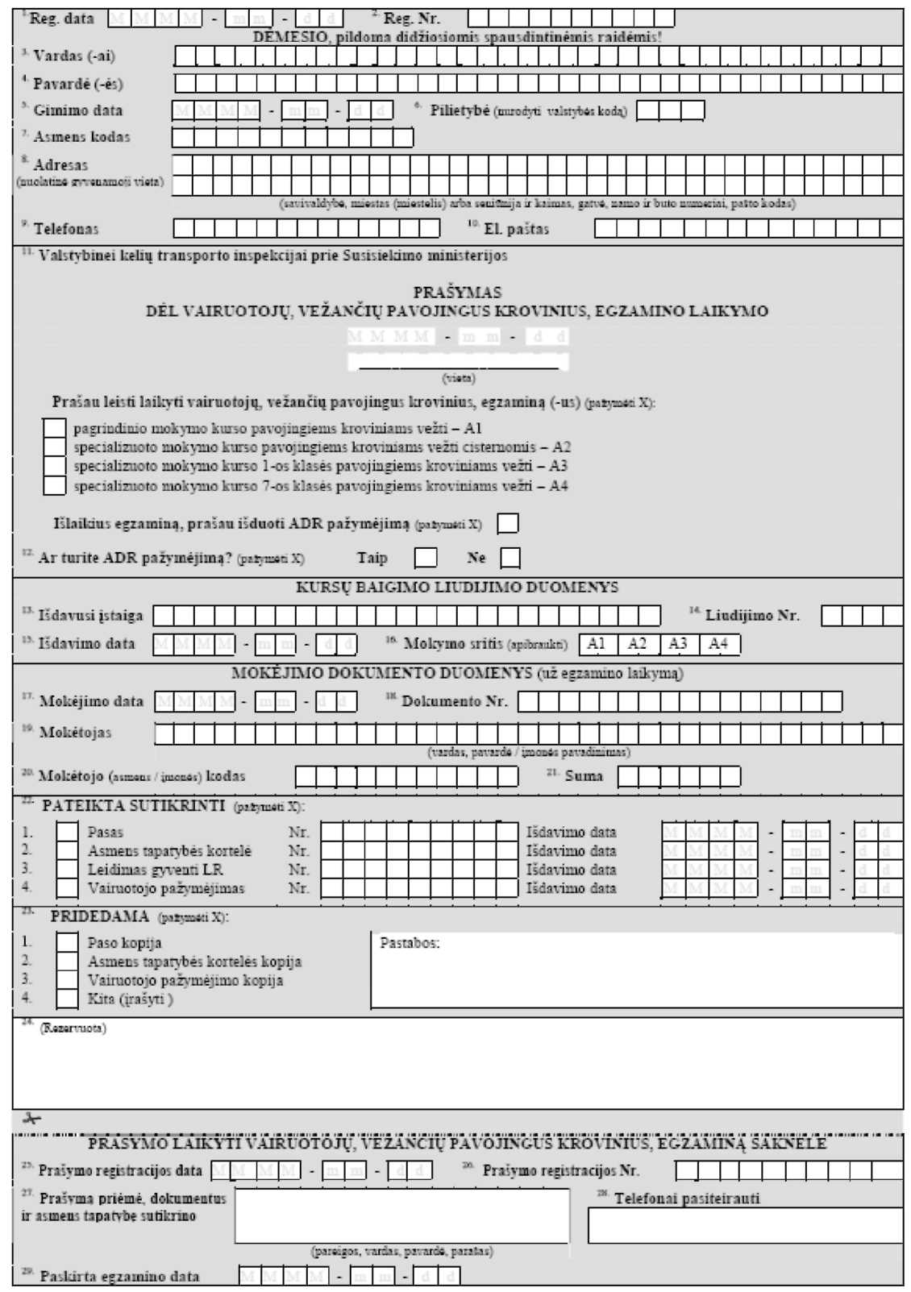

(2 lapo pusė)
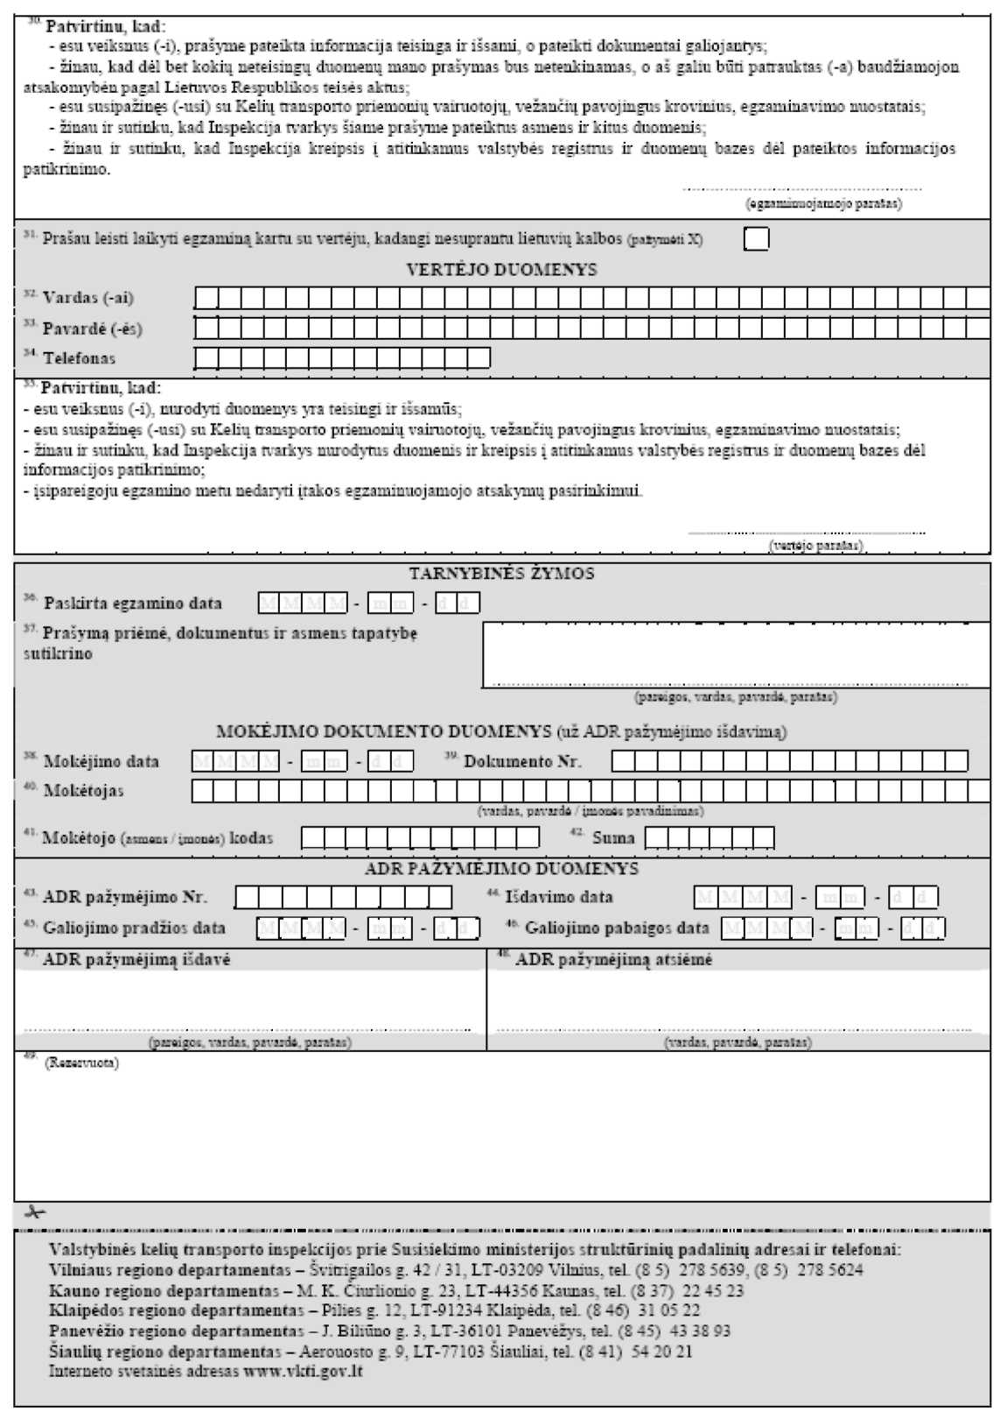
Pastaba. Prašymo blanko formatas ISO 216-A4.

_________________
Kelių transporto priemonių vairuotojų,
vežančių pavojingus krovinius,
egzaminavimo nuostatų
2 priedas

(Prašymo dėl ADR pažymėjimo dublikato išdavimo forma)

(1 lapo pusė)
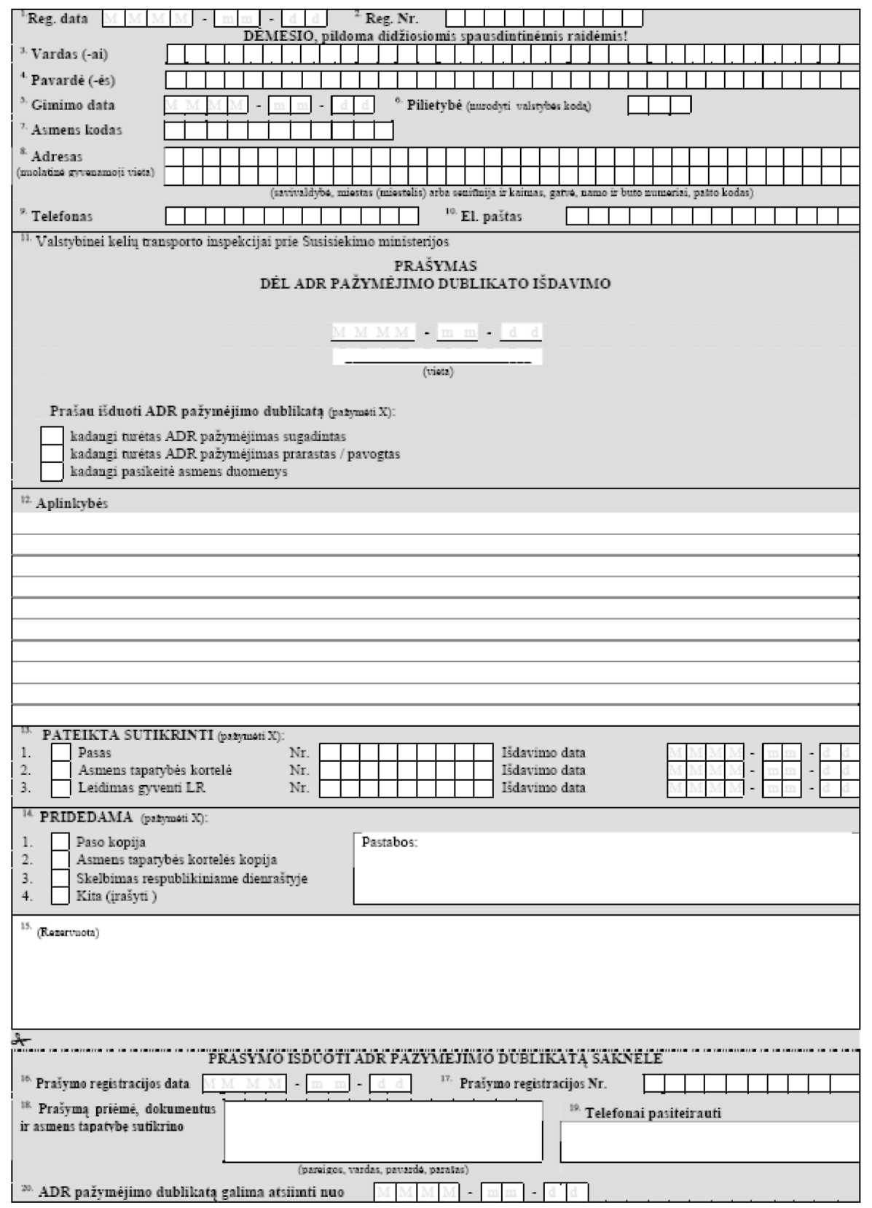

(2 lapo pusė)
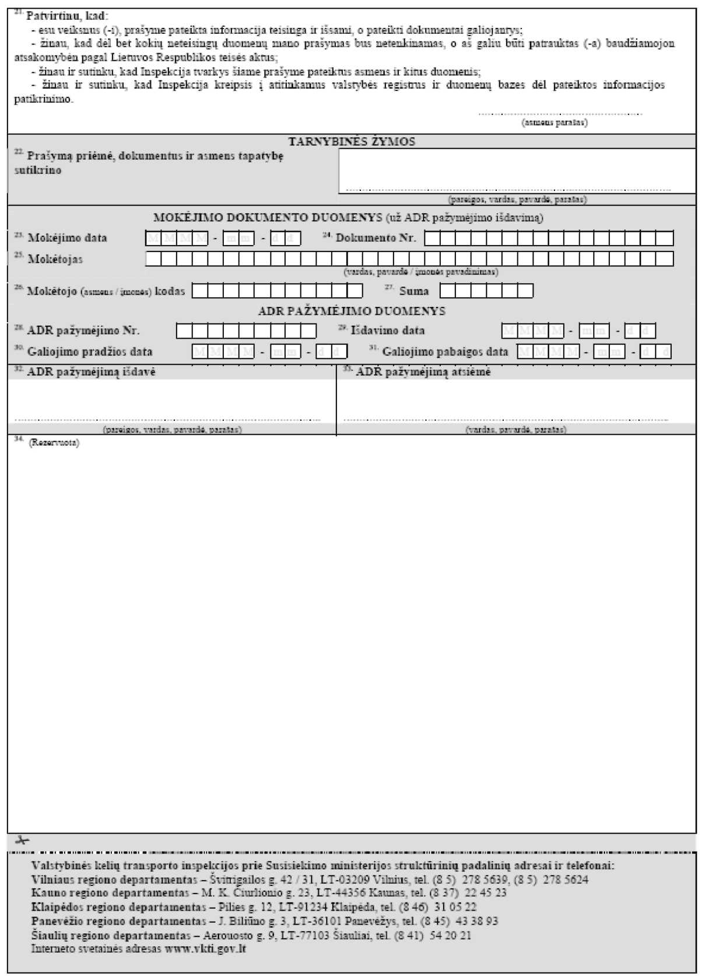

Pastaba. Prašymo blanko formatas ISO 216-A4.

_________________

Pakeitimai:

1.
Valstybinė kelių transporto inspekcija prie Lietuvos Respublikos susisiekimo ministerijos, Įsakymas
Nr. 2B-142, 2004-05-19, Žin., 2004, Nr. 85-3106 (2004-05-26), i. k. 1042213ISAK002B-142
Dėl Inspekcijos viršininko 2003 m. birželio 5 d. įsakymo Nr. 2B-202 "Dėl Kelių transporto priemonių vairuotojų, vežančių pavojingus krovinius, egzaminavimo nuostatų patvirtinimo" pakeitimo

2.
Valstybinė kelių transporto inspekcija prie Lietuvos Respublikos susisiekimo ministerijos, Įsakymas
Nr. 2B-283, 2006-09-21, Žin., 2006, Nr. 104-3994 (2006-09-28), i. k. 1062213ISAK002B-283
Dėl Inspekcijos viršininko 2003 m. birželio 5 d. įsakymo Nr. 2B-202 "Dėl Kelių transporto priemonių vairuotojų, vežančių pavojingus krovinius, egzaminavimo nuostatų patvirtinimo" pakeitimo

3.
Valstybinė kelių transporto inspekcija prie Lietuvos Respublikos susisiekimo ministerijos, Įsakymas
Nr. 2B-55, 2009-02-11, Žin., 2009, Nr. 19-791 (2009-02-19), i. k. 1092213ISAK0002B-55
Dėl Inspekcijos viršininko 2003 m. birželio 5 d. įsakymo Nr. 2B-202 "Dėl Kelių transporto priemonių vairuotojų, vežančių pavojingus krovinius, egzaminavimo nuostatų patvirtinimo" pakeitimo

4.
Valstybinė kelių transporto inspekcija prie Lietuvos Respublikos susisiekimo ministerijos, Įsakymas
Nr. 2B-357, 2009-09-11, Žin., 2009, Nr. 111-4748 (2009-09-17), i. k. 1092213ISAK002B-357
Dėl Valstybinės kelių transporto inspekcijos prie Susisiekimo ministerijos viršininko 2003 m. birželio 5 d. įsakymo Nr. 2B-202 "Dėl Kelių transporto priemonių vairuotojų, vežančių pavojingus krovinius, egzaminavimo nuostatų patvirtinimo" pakeitimo

5.
Valstybinė kelių transporto inspekcija prie Lietuvos Respublikos susisiekimo ministerijos, Įsakymas
Nr. 2B-347, 2010-07-27, Žin., 2010, Nr. 91-4860 (2010-07-31), i. k. 1102213ISAK002B-347
Dėl Valstybinės kelių transporto inspekcijos prie Susisiekimo ministerijos viršininko 2003 m. birželio 5 d. įsakymo Nr. 2B-202 "Dėl Kelių transporto priemonių vairuotojų, vežančių pavojingus krovinius, egzaminavimo nuostatų patvirtinimo" pakeitimo

